Project Tetris: requirements document

# Beschrijving project

Een basis tetris spel maken. Blokken moeten kunnen vallen, bewegen, draaien. Er moet een score zijn van het spel zelf en een basis uitleg.

# Use Case Model

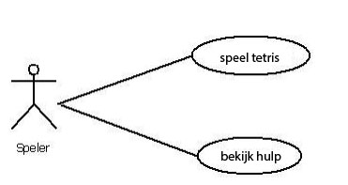

## Use Cases .

* **Speel Tetris**
  + De speler krijgt het scherm voor zich (met speelveld, score, highscore en hulp)
  + De speler kan het blokje bewegen en draaien
  + Als de speler punten scoort worden deze bijgehouden
  + De speler kan ook zijn topscore zien
* **Helpfunctie**
  + De speler ziet het hulpvenster naast het speelveld

# Domain Model

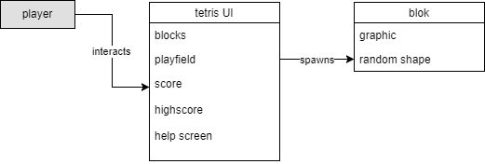

# User Interface Model

1. Wireframe tetris

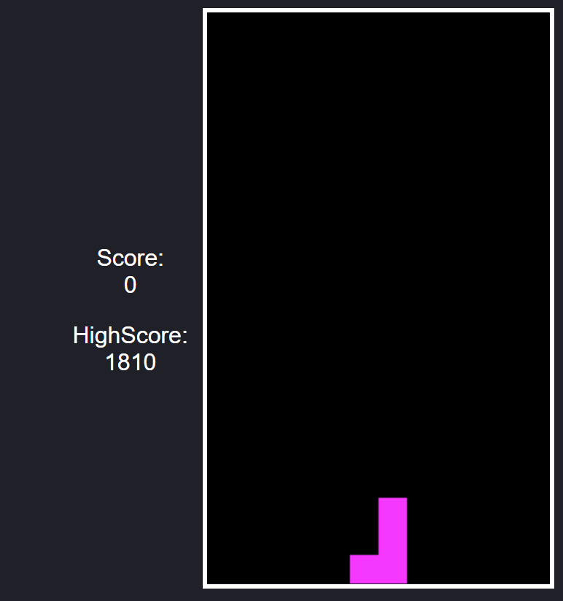

1. Helpfunctie

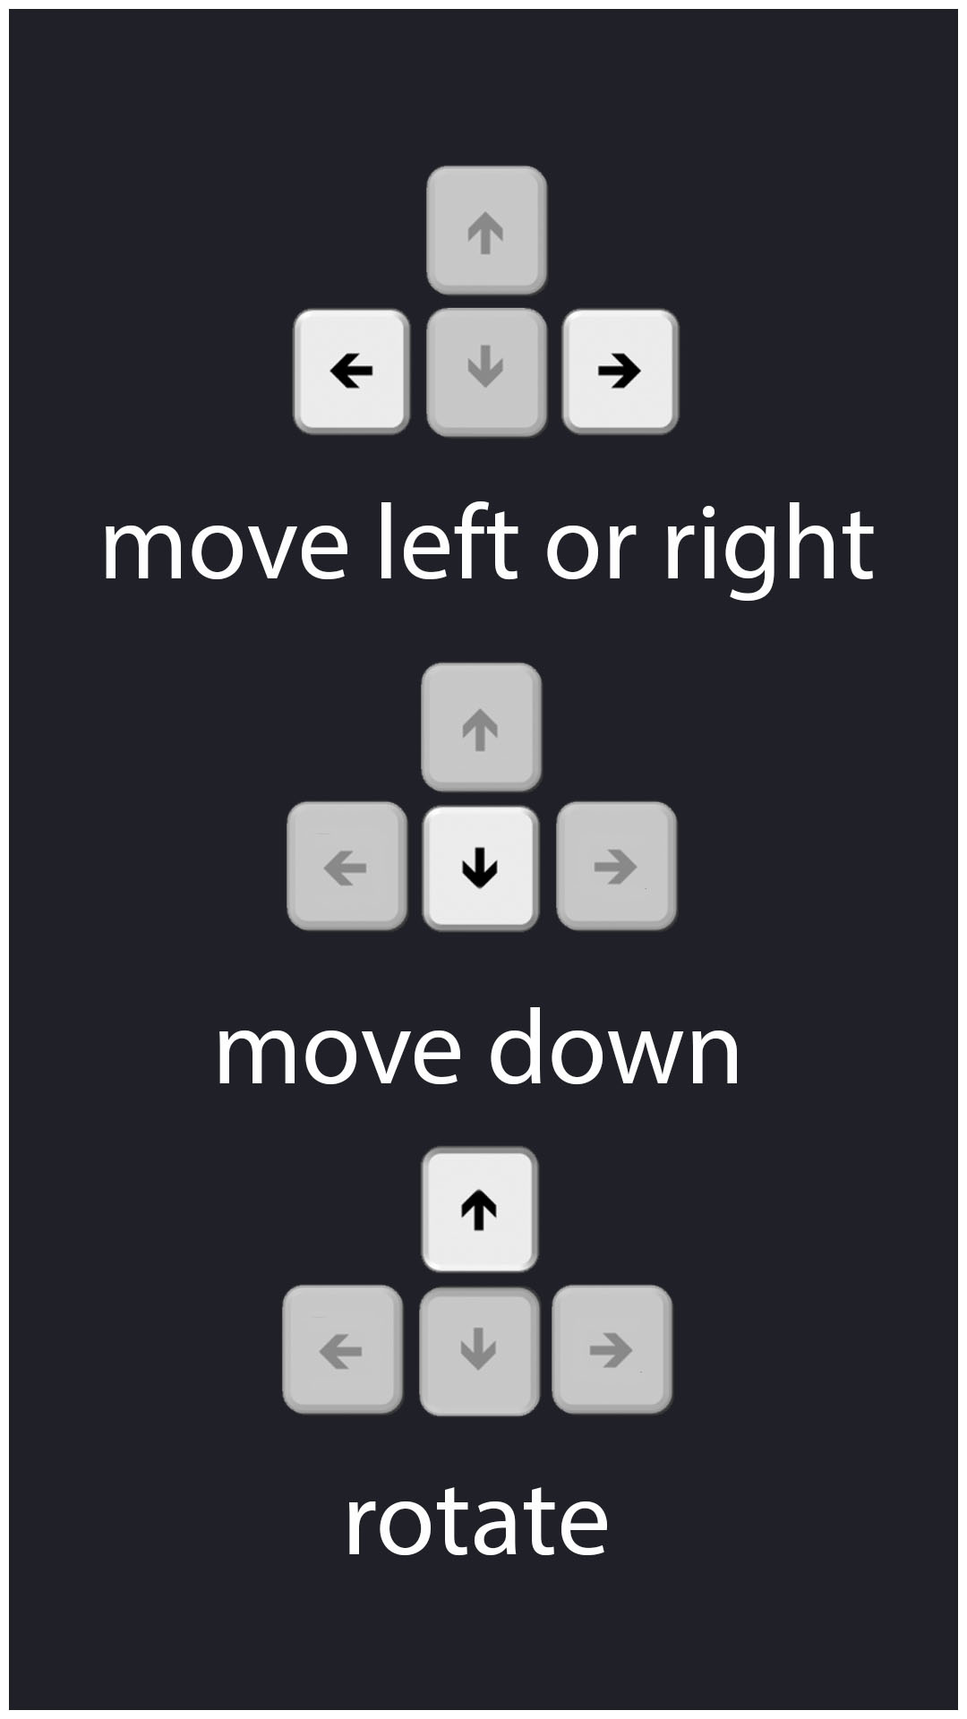

# Class diagram

